漏洞所在的IP地址（URL）：http://218.3.176.5:18082/#/account-report

验证过程如下所示：

漏洞利用原理简要描述 泄露企业信息数据 漏洞利用详细步骤http://218.3.176.5:18082/#/account-report直接浏览器访问

ss

ss

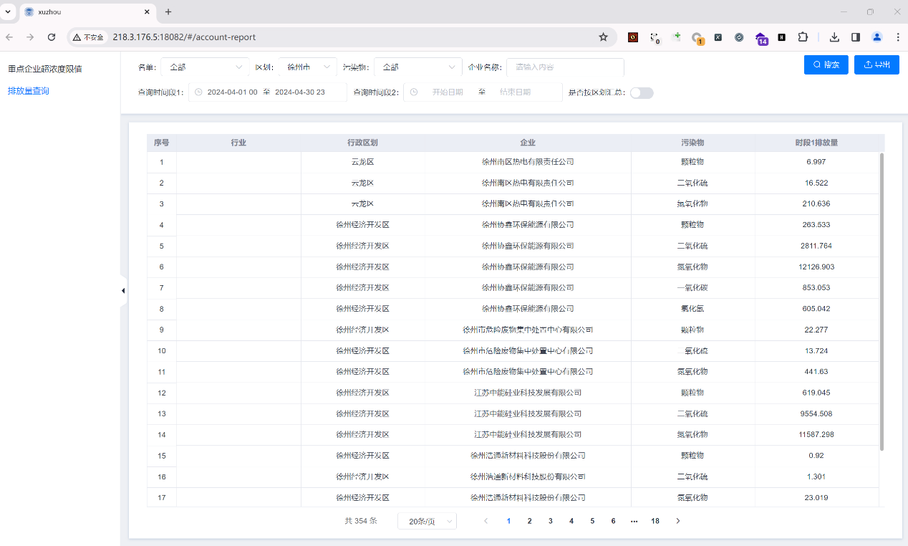

漏洞危害

影响程度：中危

处置建议：

针对未授权访问漏洞，建议系统管理员或系统维护人员：对存在漏洞的页面，添加身份验证，增加访问权限。如无特殊需要，建议禁止外网访问该页面。